附件1
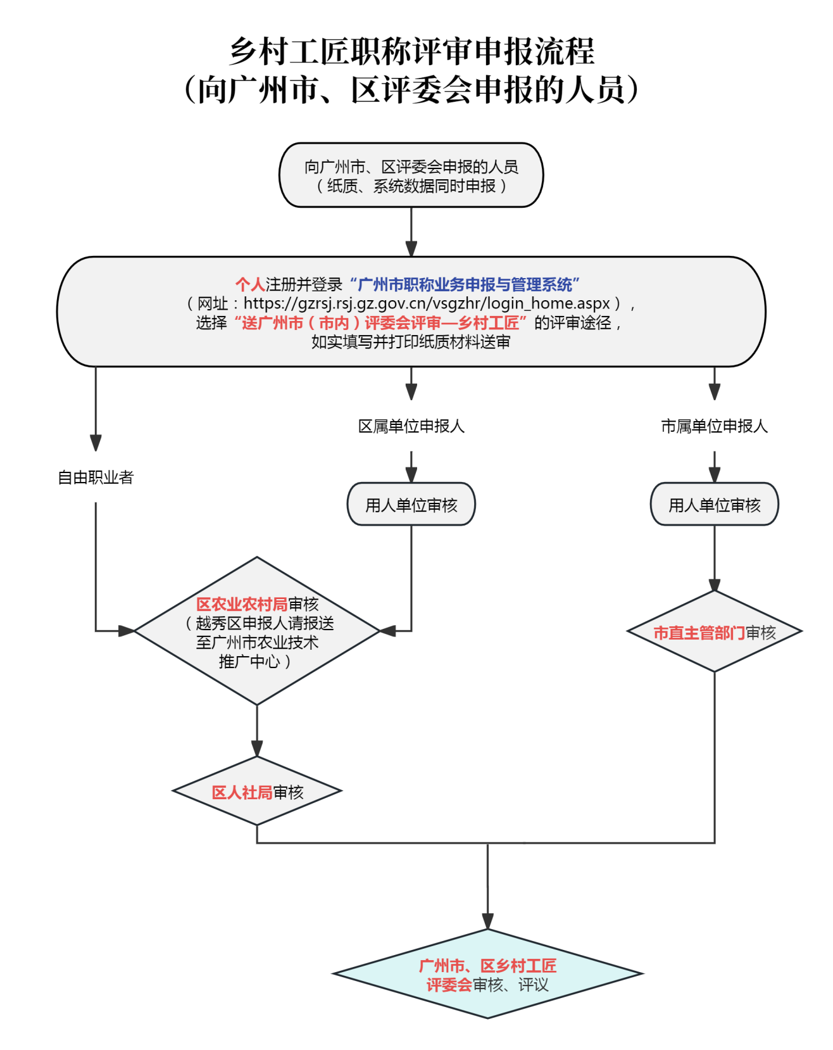

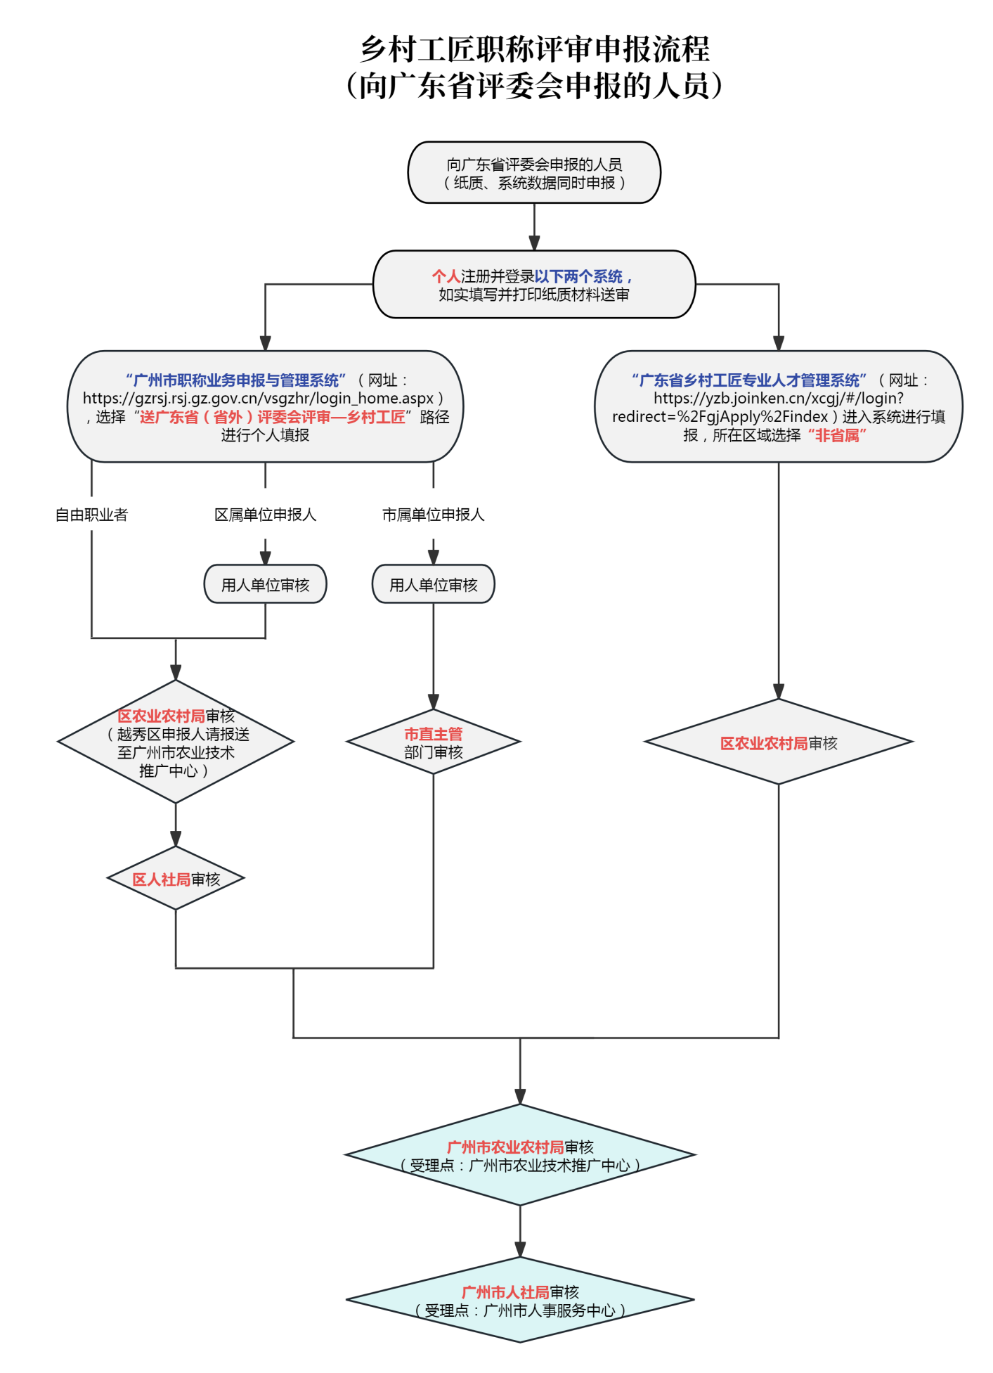
附件2

广州市及各区人力资源社会保障部门、农业农村
部门联系方式一览表
序号 | 所属区域 | 受理部门 | 地 址 | 联系电话
1 | 广州市 | 市农业农村局受理点：市农业技术推广中心 | 黄埔区天鹿北路468号 | 020-87219058
1 | 广州市 | 市人社局受理点：广州市人事服务中心 | 小北路266号北秀大厦11楼 | 020-83556708
2 | 越秀区 | 广州市农业技术推广中心 | 黄埔区天鹿北路468号 | 020-87219058
2 | 越秀区 | 越秀区人才服务管理办公室 | 越秀区东华北路9号 | 020-37631711
3 | 海珠区 | 海珠区农业农村局 | 海珠区石榴岗路486号 | 020-89886377
3 | 海珠区 | 海珠区人力资源和社会保障局事业单位人事管理科 | 海珠区宝岗大道1099号 | 020-84232010
4 | 荔湾区 | 荔湾区农业农村局 | 荔湾区芳村大道上市路太和街2号 | 020-81805601
4 | 荔湾区 | 荔湾区人力资源和社会保障局（事业单位人事管理科） | 荔湾区逢源路127号409室 | 020-81939593
5 | 天河区 | 天河区农业农村局 | 天河区天府路1号 | 020-38622733
5 | 天河区 | 天河区人才服务管理办公室 | 天河区软件路13号7楼天河人才港 | 020-38857135
6 | 白云区 | 白云区农业农村局 | 白云区广园中路238号 | 020-86362461
6 | 白云区 | 白云区人力资源和社会保障局人力资源管理科 | 广州市白云区兴泰路28号一楼人力科 | 020-35912659
7 | 黄埔区 | 黄埔区农业农村局 | 黄埔区水西路12号执法楼  A栋7楼 | 020-32280431
7 | 黄埔区 | 黄埔区专业技术和职业能力发展中心 | 黄埔区香雪大道中87号广垦商务大厦A2栋1420室 | 020-82288113  020-82281069
8 | 花都区 | 花都区农业农村局 | 花都区公益路37号 | 020-86971260
8 | 花都区 | 花都区非公人才职称申报点 | 花都区新华街花城路41号 | 020-86832726
9 | 番禺区 | 番禺区农业农村局 | 番禺区市桥街长堤东路71号 | 020-84829193
9 | 番禺区 | 番禺区人力资源和社会保障局产业与人才发展科 | 番禺区市桥街清河东路319号区行政办公中心-主楼-西423室 | 020-84636997
10 | 南沙区 | 南沙区农业农村局 | 南沙区凤凰大道1号 | 020-84988956
10 | 南沙区 | 南沙区人才服务管理办公室 | 南沙区环市大道中17号2楼 | 020-34689954
11 | 从化区 | 从化区农业农村局 | 从化区江埔街河东北路54号 | 020-87976218
11 | 从化区 | 从化区人力资源和社会保障局  （从化区人才服务管理办公室） | 从化区街口街河滨南路43号3楼 | 020-87927631  020-87927097
12 | 增城区 | 增城区农业农村局 | 增城区荔城街荔城大道110号 | 020-32161309
12 | 增城区 | 增城区人力资源和社会保障局（事业单位人事综合管理科） | 广州市增城区荔城街挂绿路23号301室 | 020-32829291

附件3

广州市乡村工匠职称评审委员会信息一览表
序号 | 评委会名称 | 级别 | 评委会办公室  联系电话 | 办公地址
1 | 广州市乡村工匠经营管理专业人才高级职称评审委员会 | 正高级及以下 | 020-87219058  020-87219563 | 黄埔区天鹿北路468号  （广州市农业技术推广中心）
2 | 广州市乡村工匠生产应用专业人才高级职称评审委员会 | 正高级及以下 | 020-87219058  020-87219563 | 黄埔区天鹿北路468号  （广州市农业技术推广中心）
3 | 广州市乡村工匠民间建筑专业人才高级职称评审委员会 | 正高级及以下 | 020-83630458 | 广州市东风中路318号嘉业大厦9楼902室（广州市建设科技中心）
4 | 广州市乡村工匠民间艺术专业人才高级职称评审委员会 | 正高级及以下 | 020-83842977  020-83857482 | 越秀区中山四路42号西座3楼  （广州市文化广电旅游局职称办）
5 | 广州市乡村工匠烹饪专业人才高级职称评审委员会 | 正高级及以下 | 020-83556708 | 越秀区小北路266号北秀大厦11楼职称评审二部（广州市人事服务中心）
6 | 广州市乡村工匠家政专业人才高级职称评审委员会 | 正高级及以下 | 020-31528361 | 白云区三元里大道1178号  （广州市妇女儿童发展中心）
7 | 广州市增城区乡村工匠生产应用专业人才中级职称评审委员会 | 中级及以下 | 020-32161309 | 广州市增城区荔城街通园路4号（增城区乡村社会事务服务中心）

附件4

乡村工匠经营管理和生产应用
专业职称申报要求

一、受理范围
符合申报条件和有关政策规定，在广州市涉农非公企业、农民专业合作社、家庭农场、种养专业户、农村个体工商户中，熟练掌握技术技能，从事农业技术推广、种植养殖、农产品加工、经营管理等工作，为农村经济发展做出积极贡献的人员，均可向归属职能部门提出申报相应级别的乡村工匠专业人才职称。
二、评委会及专业设置（见下表）
评委会 | 评审级别 | 专业方向
广州市乡村工匠经营管理专业人才高级职称评审委员会 | 正高、副高、  中级、初级 | 新型农业经营主体经营管理
广州市乡村工匠经营管理专业人才高级职称评审委员会 | 正高、副高、  中级、初级 | 农产品经营管理
广州市乡村工匠经营管理专业人才高级职称评审委员会 | 正高、副高、  中级、初级 | 数字农业经营管理
广州市乡村工匠经营管理专业人才高级职称评审委员会 | 正高、副高、  中级、初级 | 乡村规划管理
广州市乡村工匠经营管理专业人才高级职称评审委员会 | 正高、副高、  中级、初级 | 农村职业经理人
广州市乡村工匠生产应用专业人才高级职称评审委员会 | 正高、副高、  中级、初级 | 种植技术
广州市乡村工匠生产应用专业人才高级职称评审委员会 | 正高、副高、  中级、初级 | 畜禽养殖技术
广州市乡村工匠生产应用专业人才高级职称评审委员会 | 正高、副高、  中级、初级 | 兽医技术
广州市乡村工匠生产应用专业人才高级职称评审委员会 | 正高、副高、  中级、初级 | 水产养殖技术
广州市乡村工匠生产应用专业人才高级职称评审委员会 | 正高、副高、  中级、初级 | 农产品加工技术
三、材料受理时间、地点
首次申报截止时间：纸质材料现场受理时间为2025年3月10日至4月10日（工作日上午9:00～11:30，下午14:00～17:30），评委会日常工作部门系统受理截止时间为2025年3月31日17：30。
退案修改截止时间:评委会日常工作部门审核退回的材料（包括电子材料和纸质材料），须于2025年4月10日17:30前重新提交至评委会日常工作部门受理。逾期一律不予受理。
受理地址：广州市农业技术推广中心（广州市黄埔区天鹿北路468号）。
联系电话：020-87219058，020-87219563
四、纸质材料报送要求
（一）《乡村工匠专业人才( )级职称送评材料目录单》（附件5，申报评审表一）1份。按要求填写完整，粘贴于送审材料档案袋封面, 并在档案袋封面左上角写上主管部门名称、单位联系人和联系电话。
（二）《广东省乡村工匠职称评审表》（申报评审表二）1份。在系统填报后自动生成下载，用A4纸双面打印，附加页如1-1、2-1等不计页码，将附加页单独打印以“奇数页在前，偶数页在后”的顺序装订入表中。不得更改表格的结构、字体、字号，表内所填写内容不得涂改。表内各栏项目不得空白，如某项无内容则应在该栏注明“无”字样。表内填写内容不得涂改，申报专业名称要准确，按照规范名称填写。
（三）《乡村工匠专业人才（）级职称申报人基本情况及评审登记表》（申报评审表三）18份，其中一份为原件，在系统填报后自动生成下载，采用A3纸打印。单位评价意见必须与申报评审表二的意见相一致，并加盖公章。
（四）《证书、证明材料》（附件6，申报评审表四）1份。相关证明材料附在《证书、证明材料》封面后，合订成册。所有复印件均须经申报人所在单位人事部门（或区农业农村局）核实，注明“复印件与原件相符”并签上审核人姓名，并加盖单位公章。包括以下材料：
1.身份证和户口本（“户主页”及标有自己姓名的“家庭成员页”）复印件。
2.学历证明材料：提交学历（学位）证书及认定证明（可登陆学信网核验）、非学历教育证书、职称（职业资格、技能等级）证书（由所在单位人事部门验证后加盖公章交复印件）各1份。
3.资历证明材料：与个人工作经历相同的在职在岗证明材料或相关佐证材料（劳动合同、参保证明或其他证明材料）。属于劳务派遣人员，还须提交劳务派遣单位与用工单位签订的劳务派遣协议、劳务派遣单位的派遣许可资质，以及申报人与劳务派遣公司或用工单位签订的劳动合同。该说明须随在职在岗证明材料一并提交送审并上传至系统。
4.工作能力、业绩成果证明材料：对照资格条件中“工作能力（经历），业绩成果条件”，提交任现职以来专业工作能力（经历）和业绩成果方面的证书、证明及其他辅助证明材料等复印件各1份（非个人或无等级的获奖项目，应注明等次及个人的名次）采用A4纸打印，并与《证书、证明材料》封面合订成册。提交的专业工作经历和业绩成果的证书、证明材料应与《评审表》《登记表》所填的内容相符。
（五）学术成果证明材料：如申报人提交学术成果材料，应提交任现职期间公开发表论文的刊物原件，并用标签标明发表论文的位置。提交的论文必须是在本专业期刊（刊号为CN、ISSN，不含图书、报纸）上发表的专业论文。提交的学术专著必须是书号为ISBN的独立撰写专著，凡文章汇编、资料手册、一般编译著作、编撰的普通教材、普通工具书以及创作的作品集，都不能视为学术专著。所提交的论文内容原则上需被中国知网（www.cnki.net）、万方数据知识服务平台（www.wanfangdata.com.cn）、维普网（http://www.cqvip.com/）其中一个网站收录，相应职称评价标准条件中有相关规定的从其规定。须将检索页面截图并附上网址作为证明材料，供各级申报评审材料审核部门查验，且论文发表时间以版权页所载日期为准。在电子期刊上发表的学术论文，申报人需下载打印，并提交期刊官方网站下载的PDF文档或SCI、EI等检索证明。上传的论文应附上刊物的封面页、目录页、正文页。
（六）《广东省乡村工匠专业人才申报职称评前公示情况表》（附件5，申报评审表五）1份。公示时间不少于5个工作日，并经相关部门审核并加盖公章。
（七）不具备高级职称所要求的学历、年限条件，满足破格申报乡村工匠（正、副高级）职称的申报人，需填报《广州市乡村工匠专业人才职称评审破格申报推荐表》（附件3），并提供破格情况说明及相关佐证材料。
（八）申报人须在系统上传本人近期正面免冠彩色一寸电子照片（相片用于制作职称电子证书），照片背景颜色应为蓝底，照片为jpg格式，大小在100K以内，像素不小于295*413。纸质材料不需要再提交照片。
（九）所有纸质提交的材料需要保持与系统填报及上传的材料一致。除了《广东省乡村工匠职称评审表》《乡村工匠专业人才（）级职称申报人基本情况及评审登记表》可在系统中生成下载，其他报送的材料如申报评审表一、表四、表五等请参照附件5的格式填报。

附件5

申报评审（表一）
乡村工匠专业人才( )级职称

送 评 材 料 目 录 单

系列： 工程技术人才

专业：

职称：

申报

姓名： 单位：

类别 | 序号 |  |  | 数量 | 要 求
基础材料 | 1 | 《广东省乡村工匠职称评审表》系统自动生成） |  | 1 | A4纸双面印制
基础材料 | 2 | 《乡村工匠专业人才（ ）级职称申报人基本情况及评审登记表》 |  | 18 | A3纸双面印制
基础材料 | 3 | 《广东省乡村工匠专业人才申报职称评前公示情况表》 |  | 1 | A4纸双面印制
基础材料 | 4
基础材料 | 5
工作能力  、经历和业绩成  果 | 1 | 学历学位及职称（职业资格、技能等级）材料 |  | 1
工作能力  、经历和业绩成  果 | 2 | 专业证明材料 |  | 1
工作能力  、经历和业绩成  果 | 3 | 业绩成果材料 |  | 0
工作能力  、经历和业绩成  果 | 4 | 破格佐证材料 |  | 0
工作能力  、经历和业绩成  果 | 5 | 上传公示材料 |  | 1
工作能力  、经历和业绩成  果 | 6
工作能力  、经历和业绩成  果 | 7
提交评审代表作 | 论文、专项技术报告或实例材料
职称证相片 | 有关要求：1.请上传本人近期正面免冠彩色大一寸电子证照片；2.照片背景颜色应为蓝底；3.照片为jpeg格式，大小在100K以内，像素不小于295*413； 4.电子照片可多次上传（新上传电子照片覆盖旧电子照片），生成职称电子证书时，系统读取即时照片库信息作为证书照片，证书生成后无法更改，请予以重视。 |  |  | 1份 | 须在系统上传
说明：1、送评材料目录单由申报人填写1份，审核部门按目录验收材料 2、此表纸张规格为A4，单面印制，其结构、字体、字号不予改。

申报评审（表四）

系列： 工程技术人才

专业： 生产应用（示例）

职称： 副高（示例）

申报

证书、证明材料

一、按照每页要求将身份证、户口本有关材料复印件粘贴在相应位置；

二、一式一份，合订。

姓名单位

材料核对人（签章）： 审核部门盖章： 核对时间：

说 明

1、各类证书、证明材料必须分类贴在方框内，如面积超出方框时，应在框内对齐。

2、凡提供的复印件，应由验证人验证后签名并加盖审核部门公章。

3、此表纸张规格为A4，双面印制，其结构、字体、字号不予改变。

身份证、户口本复印件

需要对身份证明进行说明的，请在下面填写：

粘

贴

面

申报人签章
年 月 日

申报评审（表五）

广东省乡村工匠专业人才申报职称评前公示情况表

姓 名 |  |  |  |  |  | 户籍所在村委会或现工作单位（经营主体、社团组织）
申报评审职称 |  |  | 生产应用 专业 副高 职称
公示日期(5个工作日) |  |  | 年 月 日至 月 日
公示情况 | ︵以申报材料的真实性为重点︶ | 个人信息 | 真 | 假 | 学历 | 真 | 假 | 工作经历 | 真 | 假 | 业绩成果 | 真 | 假
公示情况 | ︵以申报材料的真实性为重点︶ | 工作经历、业绩、成果等的真实性情况：  1 、工作经历  至今任职;  2 、业绩成果  至
材料审核部门核实意见 | ︵有无举报投诉及核查结论） | （盖 章)  年 月 日

附：1.申报人有工作单位的，此表由申报人所在单位（经营主体、社团组织）填写；
2.申报人无工作单位的，此表由申报人所属县、区农业农村局填写；
3.此表用A4纸打印。

附件6
广州市乡村工匠专业人才职称评审
破格申报推荐表

申报人  姓名 |  | 工作  单位
申报  级别 |  | 申报  专业
推荐人  姓名 |  |  | 身份证号 |  |  | 工作  单位
推荐人  姓名 |  |  | 专业职称 |  |  | 联系  电话
推荐人  姓名 |  |  | 身份证号 |  |  | 工作  单位
推荐人  姓名 |  |  | 专业职称 |  |  | 联系  电话
推  荐  理  由 | 推荐人：（签名）  日 期： 年 月 日
备注：必须提供推荐人身份证和职称证书的复印件。

附件7

评委会评审通过人员公示情况表
姓名 |  |  |  | 单位
专业技术资格名称 |  |  | 专业 资格
公示日期 |  | 年 月 日至 年 月 日
收到投诉  件 数 |  | 件
公
示
期
间
群
众
投
诉
内
容
单  位  纪  检  监  察  部  核  实  意  见 |  | 单位公章  年 月 日

说明：此表在公示期结束后，由评审通过人员所在单位（或业务归口主管单位）纪检、监察部门负责填写（A4规格），盖公章后交评委会日常工作部门。

